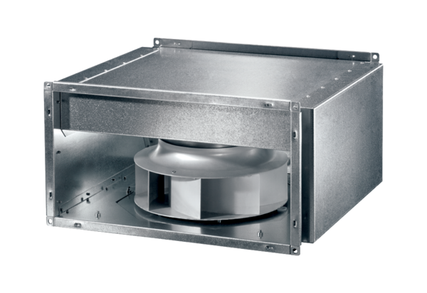Шумоглушащий канальный вентилятор DSK 50 ECКомплект поставки: 1 штукАссортимент: E
Номер артикула: 0086.0809Изготовитель: MAICO

